Dans d'autres disciplines
  - Le cric

Le cric d'une voiture a la forme d'un losange de 21 cm de côté.
À quelle hauteur soulève-t-il la voiture lorsque la diagonale horizontale mesure 32 cm ? Arrondis au mm.
32 cm
  - L'arc pour enfant
La corde élastique a une longueur
de 60 cm au repos.
- Quelle est la nouvelle
longueur de la corde si on
l'écarte de 11 cm en la tirant par son milieu ? Arrondis au cm.
- Il est demandé de ne pas allonger la corde de plus de 8 cm.
Quel est, en cm, l'écartement maximal conseillé ?
  - Longueur de câble

Une pièce d'une maison a la forme d'un pavé droit dont les dimensions sont : AB = 5 m ; BC = 2,5 m et DE = 4 m.

Un bricoleur doit amener un câble du point A au point L, milieu de [CF].
Il hésite entre les deux possibilités marquées en couleur sur la figure, sachant que G est le milieu de [DC] :
A
B
C
D
E
F
G
L

en bleu, de A vers G puis de G vers L ;
en violet, de A vers C puis de C vers L.
  - Dans lequel des deux cas utilisera-t-il le moins de câble ? Justifie.
  - Construis sur une même figure, à l'échelle 1/100, les faces ABCD et CDEF.
Représente les deux possibilités pour le passage du câble.
  - Le bricoleur veut utiliser le moins de câble possible. Sur la figure précédente, représente le passage du câble de longueur minimum. Justifie ton tracé et calcule cette longueur.
  - Tunnel

Un tunnel, à sens unique, d'une largeur de 4 m est constitué de deux parois verticales de 2,5 m de haut, surmontées d'une voûte semi-circulaire de 4 m de diamètre.
Un camion de 2,6 m de large doit le traverser.
Quelle peut être la hauteur maximale de ce camion ?
4 m
2,5 m
  - Fleurs sur une étagère

Sur un mur vertical, Arnaud a installé une étagère pour y poser un pot de fleurs.
Les mesures qu'il a utilisées sont les suivantes :
AT = 42 cm ; AE = 58 cm et TE = 40 cm.
T
A
E

L'étagère d'Arnaud est-elle horizontale ? Justifie.
  - Construction d'un mur
Pour apprendre son métier, un apprenti maçon a monté un mur en briques de 0,90 m de hauteur. Son patron arrive pour vérifier son travail : il marque un point B sur le mur à 80 cm du sol et un point A à 60 cm du pied du mur. Il mesure alors la distance entre les points A et B et obtient 1 m.
A
sol
B
C
1 m

L'apprenti a-t-il bien construit son mur perpendiculaire au sol ? Justifie.
    - La puissance électrique dissipée dans une résistance est calculée à l'aide de la formule : P = RI ², où P est la puissance en watts (W), R la résistance en ohms (Ω) et I l'intensité en ampères (A).
La puissance dissipée dans un radiateur a une valeur de 3 000 W et lors de son utilisation la mesure de la résistance a donné 18 Ω.
Calcule la valeur arrondie au millième de l'intensité du courant.
    - Distance de freinage
La distance de freinage est la distance nécessaire pour immobiliser un véhicule à l'aide des freins. Elle dépend de la vitesse et de l'état de la route (sèche ou mouillée).
On peut calculer cette distance à l'aide de la formule d = k × v ² où d est la distance en mètres (m), v la vitesse en km/h et k une constante.
Sur une route sèche, on a k = 4,8 × 10⁻³.
  - Y a-t-il proportionnalité entre la vitesse et la distance de freinage ? Justifie.
  - Calcule la distance de freinage, arrondie à l'unité, d'un véhicule roulant à 90 km/h sur route sèche.
  - Sachant qu'un conducteur a freiné sur 12 m, quelle était sa vitesse ?
  - Sur une route mouillée, on a k = 9,8 × 10⁻³ .
Si le conducteur roule à la même vitesse qu'à la question précédente, quelle sera sa distance de freinage ?
  - Un conducteur ne laisse devant lui qu'une distance de 20 m. À quelle vitesse peut-il rouler sans risquer un accident en cas de freinage brutal sur route sèche ?
  - S'il roule à la même vitesse mais sur route mouillée, quelle distance minimale entre sa voiture et la voiture qui le précède ce conducteur doit-il respecter s'il ne veut pas risquer un accident ?
    - Piste noire
S
P
R
200 m
25°
Un skieur descend une piste ayant une pente de 25°.
Des fanions sont plantés aux positions S et P de la piste.
Calcule la distance entre les deux fanions S et P arrondie au dixième de mètre.
    - Course
Rafaël et Léo nagent pour atteindre la bouée P. Ils sont respectivement en position R et L.
On a BL = 50 m et= 72°.
B
L
R
P
72°
50 m

Calcule la distance entre les deux nageurs, arrondie au mètre.
    - Extrait du Brevet
Un câble de 20 m de long est tendu entre le sommet d'un poteau vertical et le sol horizontal.
Il forme un angle de 40° avec le sol.
Sol
Câble
40°
Poteau
  - Calculer la hauteur du poteau ; donner la valeur approchée au dixième près par défaut.
  - Représenter la situation par une figure à l'échelle 1/200. (Les données de la situation doivent être placées sur la figure.)
    - Château d'eau
Juliette mesure l'angle entre l'horizontale et le haut du réservoir d'un château d'eau grâce à un appareil placé à 1,70 m du sol. Elle trouve 58°.
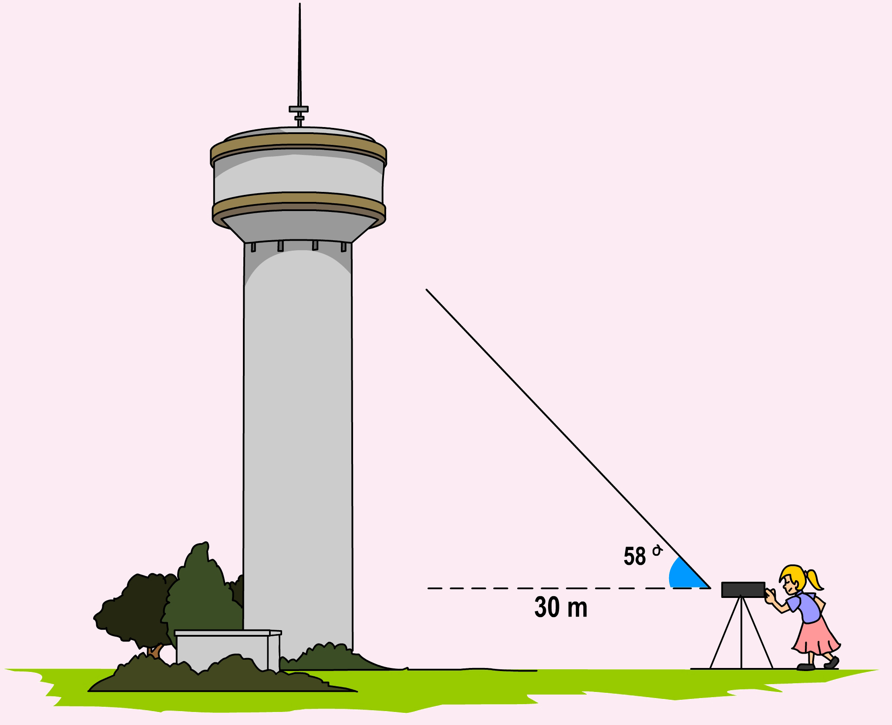
  - Calcule la hauteur du château d'eau arrondie au mètre.
  - La contenance de celui-ci est de 500 m³ d'eau. Calcule le diamètre de la base en considérant que le réservoir du château d'eau est cylindrique. Arrondis au décimètre.
    - Cerf-volant
Elsa joue au cerf-volant sur la plage.
La ficelle est déroulée au maximum et tendue.
L'angle de la ficelle avec l'horizontale est de 48°. Elsa tient son dévidoir à 60 cm du sol.
Le cerf-volant vole à 12 m du sol.
  - Dessine un schéma de la situation.
  - Calcule la longueur de la ficelle déroulée. Donne la valeur arrondie au décimètre.
    - Extrait du Brevet
Monsieur Schmitt, géomètre, doit déterminer la largeur d'une rivière. Voici le croquis qu'il a réalisé : AB =100 m ;=60°
=22° ; = 90°.

  - Calculer la longueur BC et BD au dixième près.
  - En déduire la largeur de
la rivière à un mètre près.
    - Un pendule est constitué d'une bille suspendue à un fil inextensible, fixé en un point O. La longueur du fil est de 90 cm. Le fil du pendule est initialement vertical.
90 cm
O
H
P
  - Premier cas : on l'écarte de 520 mm de sa position initiale. Détermine la mesure arrondie au degré de l'angle obtenu entre le fil et la verticale.
  - Deuxième cas : une fois écarté, le fil fait un angle de 48° avec la verticale. Détermine la distance entre le pendule et la verticale.
    - Charlotte navigue le long d'une falaise. Elle ne doit pas aller au-delà du point C et jette l'ancre au point B.
On a SH = 100 m,= 75° et= 65°.
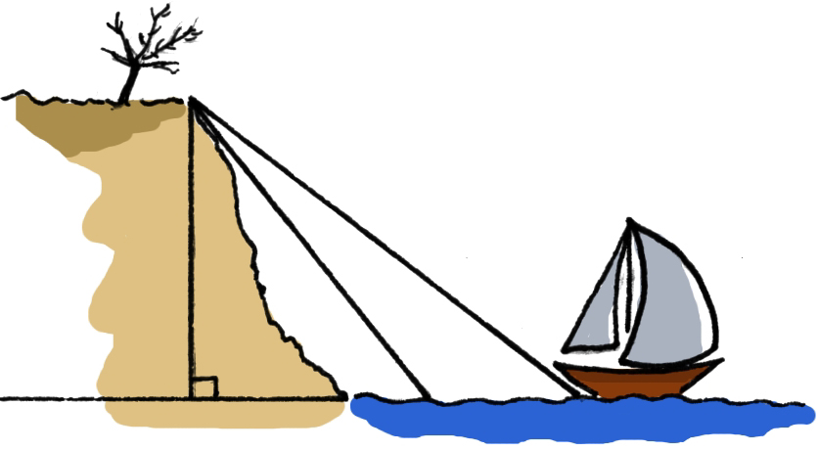
S
C
H
B
À quelle distance du point C le bateau de Charlotte se trouve-t-il ? Donne la valeur approchée par excès au dixième de mètre près.
    - Extrait du Brevet
L'unité de longueur est le centimètre.
Le rectangle ci-dessous représente une table de billard. Deux boules de billard N et B sont placées telles que CD = 90 ; NC = 25 et BD = 35. (Les anglesetsont droits.)
Un joueur veut toucher la boule N avec la boule B en suivant le trajet BEN, E étant entre C et D, et tel que=
C
E
D
N
B
On pose ED = x.
  - Donner un encadrement de x.
  - Exprimer CE en fonction de x.
  - Dans le triangle BED, exprimer tan en fonction de x.
  - Dans le triangle NEC, exprimer tan en fonction de x.
  - En égalant les deux quotients trouvés aux questions c. et d., on trouve l'équation 35(90 − x) = 25x. (On ne demande pas de justification.) Résoudre cette équation.
  - En déduire la valeur commune des angles etarrondie au degré.
    - Pour effectuer une réparation sur un toit, Esteban doit poser son échelle contre un mur. Pour qu'elle soit suffisamment stable et pour éviter de glisser, cette dernière doit former un angle d'au moins 65° avec le sol.
L'échelle mesure 2,20 m. Gêné par un bassin à poissons rouges, Esteban n'a pu poser son échelle qu'à 1,20 m du mur.
- Cette échelle sera-t-elle suffisamment stable ? Justifie.
- À quelle distance maximale du mur doit-il placer son échelle pour qu'elle soit stable ?
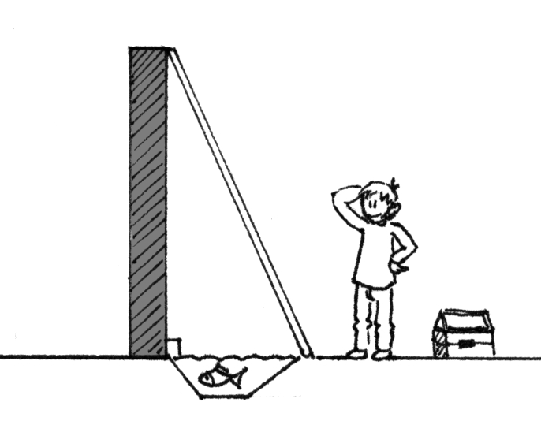

    - Triangulation
1re partie : Fabrication d'un viseur
  - Dans une feuille de carton rigide, découpe un disque de rayon 10 cm.
  - En son centre, avec une attache parisienne, fixe une aiguille plus longue que le diamètre du cercle et un fil au bout duquel tu noueras une petite gomme.
  - Sur un quart du cercle, gradue tous les 5 degrés (inspire-toi du modèle ci-dessous.).
Trace le diamètre au niveau de la graduation 90°. (Il servira à positionner le viseur verticalement au moment de prendre des mesures sur le terrain.)
Gomme
90°
70°
45°
15°
0°
Aiguille mobile

2e partie : Sur le terrain
Choisis un objet à mesurer (clocher, arbre...). Munis-toi du viseur et d'un mètre.
À l'aide du viseur, prends les deux mesures d'angles et comme indiqué ci-dessous.
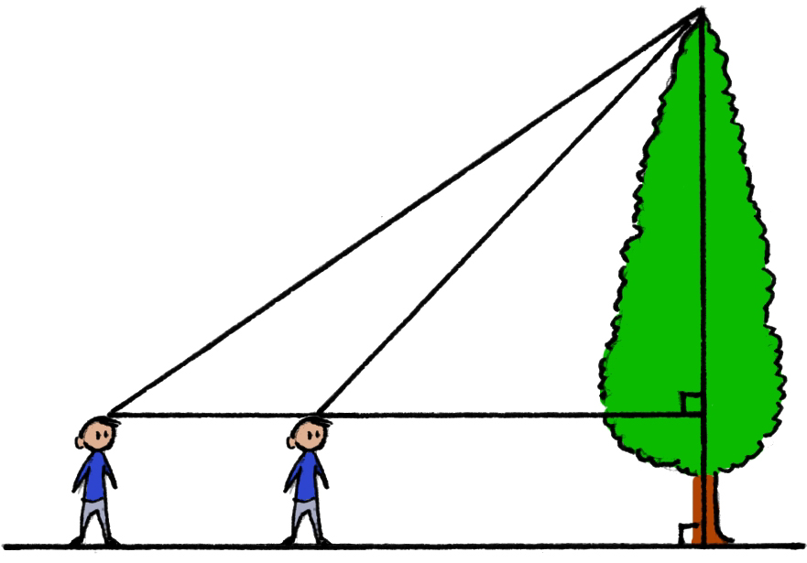
A
D
C
B
3 m
h
b
a
3e partie : Interprétation des observations
  - Dans le triangle ABC, exprime la longueur AB en fonction de BC et de . Déduis-en la longueur DB en fonction de BC et de.
  - Dans le triangle BCD, exprime tan.
Tu viens d'obtenir une équation d'inconnue BC. Résous cette équation.
  - Utilise les données obtenues avec le viseur pour calculer la longueur BC.
Déduis-en une valeur approchée de la hauteur h.
Résoudre un problème
  - ABC est un triangle tel que :
5,8 cm
A
B
C
H
6 cm
4,5 cm
7,5 cm
AC = 7,5 cm ; BH = 5,8 cm ; CH = 4,5 cm et AH = 6 cm, avec H ∈ [BC].
  - Faire une figure en vraie grandeur.
  - Démontrer que ACH est rectangle en H.
  - Calculer le périmètre et l'aire du triangle ABC.
  - ABC est un triangle rectangle en B tel que : AB = 5 cm et AC = 8 cm.
  - Calcule BC (arrondis au mm).
  - D est un point tel que : CD = 20 cm et BD = 19 cm. D est-il unique ?
  - Montre que le triangle BCD est rectangle. Précise en quel point.
  - Déduis-en que les points A, B et D sont alignés.
  - Diagonale d'un carré

MANI est un carré de côté 2,5 cm.
- Calcule la longueur exacte de la diagonale AI du carré MANI.
- Si AN = a (a  0), que vaut AI ?
  - La figure ci-dessous n'est pas en vraie grandeur, les points M, H et T sont alignés et on dispose des longueurs suivantes :

AH = 46 mm ;
HT = 23 mm ;
MH = 92 mm.
M
A
H
T
  - Calcule la longueur AT puis la longueur AM.
  - Démontre que le triangle MAT est rectangle en A.
  - Calcule l'aire du triangle MAT de deux façons différentes.
  - Le collier de Clémence
3
4
5
10
6
2
7
11
8
9
12
1

Clémence possède un collier qui contient 12 perles espacées régulièrement. Elle affirme pouvoir vérifier à l'aide de son collier qu'un triangle est rectangle. Pour cela, elle a besoin de former un triangle et de tendre son collier. Elle numérote ses perles de 1 à 12.
  - Dessine le collier de Clémence dans une position qui lui permet d'obtenir un angle droit.
  - Explique et justifie ton choix.
  - Les lunules d'Hippocrate

ABC est un triangle rectangle en A. On a construit les demi-cercles de diamètres [AB], [AC] et [BC] comme le montre la figure ci-dessous.
  - Exprime l'aire totale de la figure en fonction de AB, AC et BC.
A
B
C
  - Montre que l'aire du demi-disque bleu est égale à la somme des aires des demi-disques verts. Déduis-en que l'aire totale de la figure est égale à la somme des aires du triangle ABC et du disque de diamètre [BC].
  - Montre que l'aire des lunules (les parties en orange ci-contre) est égale à l'aire du triangle ABC.
A
B
C

    - Agrandissement, réduction
  - Démontre que le triangle AMI tel que : AM = 6 cm ; MI = 10 cm et AI = 8 cm est rectangle.
  - On multiplie les trois mesures du triangle par 0,8 pour avoir le triangle A'M'I'. Le triangle obtenu est-il rectangle ? Même question si les mesures de AMI sont multipliées par 3.
  - Soit un triangle rectangle dont les mesures, dans une même unité, sont notées a, b et c. On suppose que : a > b > c.
Quelle relation a-t-on entre a, b et c ?
  - Démontre que, si on multiplie a, b et c par un même nombre positif non nul k, le triangle obtenu est encore rectangle.
    - ABCDEFGH est un pavé droit tel que AB = a, AD = b et AE = c, en cm. On admet que le triangle ACG est rectangle en C.
  - Montre que :
AC² = a² + b² et AG² = a² + b² + c².
A
B
C
D
E
F
G
H
c
a
b
  - Calcule AG pour : a = 6 cm, b = 3 cm et c = 4 cm.
  - Ici, ABCDEFGH est un cube d'arête d. Déduis de a. que AC² = 2d² et que AG² = 3d². Calcule AG pour d = 5 m.
    - Trace un carré ABCD de côté 1 cm.
  - Calcule la valeur exacte de la longueur AC.
  - Place le point E sur [AB) tel que AE = 3 × AB. Construis ensuite le carré AEGH de telle sorte que D soit un point de [AH].
Calcule la valeur exacte de la longueur AG.
  - Montre que AG est un multiple de AC.
  - Place le point F sur [EG] de telle sorte que AEFD soit un rectangle.
Calcule la longueur exacte de AF.
  - Place sur [AG] le point P tel que AP = AF.
La longueur de [AP] est-elle un multiple de celle de [AC] ?
  - Prouve que CG =cm.
  - Compareet

    - ABCDEFGH est un cube de 4 cm d'arête.
F
A
B
H
G
D
E
C
K
  - Calcule la valeur exacte de GD et écris le résultat sous la formeavec a entier.
  - Quel est le périmètre du triangle BDG ?
Tu donneras la réponse sous la forme
  - Calcule la valeur exacte de GK.
  - Calcule l'aire du triangle BGD.
Donne la valeur exacte puis une valeur arrondie au centième.
    - Avec l'aide de Pythagore
Observe la figure suivante.
B
C
H
K
6
3
12
A
(KH) // (AB)

  - Calcule les valeurs exactes de AC et AB.
  - Démontre que le triangle ABC est rectangle en A.
  - Calcule la valeur exacte de KH.
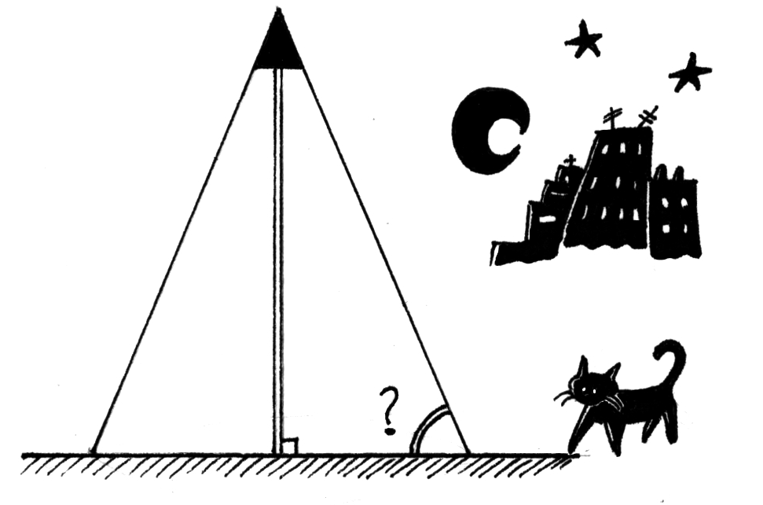
    - Dans la nuit, un lampadaire de 2,60 m de haut, dessine sur le sol un disque de 95 cm de rayon.Quelle est la mesure de l'angle, arrondie au degré, formé par le cône de lumière avec le sol ?

    - Spirale de Théodore de Cyrène
Observe la figure ci-dessus composée de triangles rectangles.
E
1
A
B
C
D
- Sachant que le triangle ABC est un triangle rectangle isocèle en A, calcule la valeur exacte de BC.
- En t'aidant de la question a. et de la figure ci-dessus, calcule les valeurs exactes de DB et EB.
- À l'aide des questions précédentes, construis un segment de longueur
    - (Extrait du Brevet)

ABC est un triangle tel que AB = 4,2 cm ; AC = 5,6 cm et BC = 7 cm.
  - Démontrer que ABC est un triangle rectangle.
  - Calculer son aire.
  - On sait que si R est le rayon du cercle circonscrit à un triangle dont les côtés ont pour longueurs a, b, c données en cm, l'aire de ce triangle est égale à .
En utilisant cette formule, calculer le rayon du cercle circonscrit à ABC.
Pouvait-on prévoir ce résultat ? Justifier.
- Deux immeubles distants de 10 m, sont situés l'un derrière l'autre. Le premier immeuble mesure 12 m. Hakim se trouve à 14 m du premier immeuble,
ses yeux sont à 1,50 m du sol.
Peut-il voir le deuxième immeuble qui mesure 17 m ?
10 m
14 m
17 m
12 m
U
D
H
N
E
1,5 m
En utilisant le numérique
  - MER est un triangle rectangle en E. Le tableau suivant présente plusieurs cas de dimensions du triangle MER.
 | n°1 | n°2 | n°3 | n°4 | n°5
MR | ... | ... | 5,3 cm | 9,1 cm | 7 m
RE | 15 cm | 36 cm | ... | 9 cm | ... m
ME | 8 cm | 7,7 dm | 2,8 cm | ... | 53 cm
- Écris l'égalité de Pythagore pour ce triangle.
- Recopie ce tableau dans un tableur et complète-le.
  - Utilise un tableur pour démontrer que le triangle ABC est un triangle rectangle et précise à chaque fois en quel point.
  - AB = 52 cm ; AC = 39 cm et BC = 65 cm.
  - AB = 3,25 m ; AC = 3,97 m et BC = 2,28 m.
  - AC = 8,9 dm ; AB = 3,9 dm et CB = 80 cm.
  - CB = 33 mm ; AC = 65 mm et AB = 56 mm.
  - Le bon format

Pour répertorier ses moniteurs, un brocanteur relève leurs caractéristiques, notamment leurs longueurs et leurs largeurs :
L₁ = 30,6 cm et l₁ = 23 cm ;
L₂ = 34,6 cm et l₂ = 26 cm.
Or, dans son logiciel, la taille des moniteurs est répertoriée selon la diagonale des écrans en pouces.
d
L
l

  - Sachant qu'un pouce (noté 1") vaut 2,54 cm, retrouve les diagonales d₁ et d₂ des moniteurs, en pouces, arrondies à l'unité.
  - Le brocanteur va recevoir un nouveau moniteur de 21". Il veut retrouver ses dimensions l et L. Son employé lui dit : « C'est simple car il n'existe qu'un seul rectangle de diagonale donnée. ». Prouve qu'il a tort en donnant deux exemples.
On sait d'autre part que :
(tu pourras utiliser ≈ 1,33).
Trouve alors les valeurs l et L.
  - Aide le brocanteur à créer un fichier "Calculateur de dimensions" avec un tableur pour renseigner :
1) la largeur l et la longueur L en cm et on obtiendrait la diagonale d en cm puis en pouces ;
2) la diagonale d en pouces et on obtiendrait les dimensions l et L en cm d'un moniteur 4/3.
  - Trouve les dimensions en cm de l'écran 13,3'' d'un ordinateur ultraportable puis la longueur de la diagonale en pouces d'un écran de 29 cm par 38,6 cm.
    - Comparaison
- Utilise le tableur pour compléter le tableau ci-dessous (a  0).
a | a² | 2a
9
 | 16
 |  | 2
 |  |  | 1
 |  |  |  | 6
- Affiche des graphiques de type ligne pour comparer :
- a et a²
- a et 2a
- a et
- a et
  - On considère les trois séries de nombres suivantes.

S₁ : 16 ; 4 ; 8 ; 32 ; 256.

S₂ : 12,5 ; 625 ; 50 ; 5 ; 25.

S₃ : 72 ; 288 ; 20 736 ; 12 ; 144.
  - Dans un tableau similaire à celui de l'exercice précédent, place chacune des séries sur une ligne en rangeant les nombres dans les bonnes cases.
  - Trouve une quatrième série S₄ où le nombre 7 sera à placer dans une des colonnes.
  - Avec un tableur
L'algorithme de Héron d'Alexandrie est une méthode de calcul pour déterminer une valeur approchée de la racine carrée d'un nombre positif N.
  - Recherche qui était Héron d'Alexandrie et à quelle époque il a vécu.
  - Cette méthode est définie par la formule :

où a est un nombre choisi au départ et a' remplace a dans l'étape suivante.
On veut programmer avec un tableur la recherche d'une valeur approchée de avec cette méthode : ici, N = 10 et a = 1.
On n'utilise que la colonne A.
- Dans la cellule A2, tape =(1+10/1)/2 et dans la cellule A3, tape =(A2+10/A2)/2 puis poursuis la programmation comme dans la feuille de calcul ci-dessous.
 | A | B | C
1 | Racine carrée de 10
2 | 5,50000
3 | 3,65909
4 | 3,19601
5 | 3,16246
6 | 3,16228
Note la valeur approchée au dix-millième de
- Recommence pour déterminer une valeur approchée au dix-millième de,
et

  - Construction
Écris un programme qui reproduit cette figure à base de carrés.
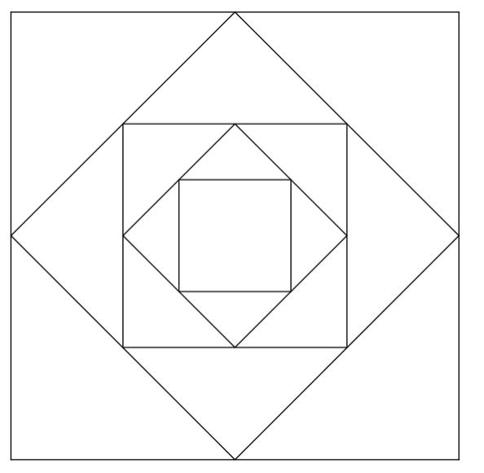
  - Nature d'un triangle
Écris un programme qui dit si un triangle est rectangle à partir de la donnée des trois côtés.
  - Construction
Écris un programme qui reproduit cette frise (à base de carrés).

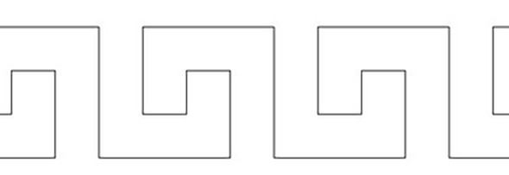
    - Calculer le côté d'un triangle rectangle
Écris un programme qui :
- demande :
-le nom d'un triangle rectangle et le sommet de l'angle droit.
-quelle valeur calculer
-les longueurs des deux autres côtés
- calcule la longueur du troisième côté.
    - Calculer la mesure d'un angle
Écris un programme qui :
- demande :
-le nom d'un triangle rectangle et le sommet de l'angle droit.
-quelle mesure d'angle calculer
-les longueurs et les noms de deux côtés
- calcule la mesure de l'angle demandée.

